第五章 稳恒磁场
引言：
电流通过导体有热效应，通过电解液有化学效应。本章讨论电流的磁效应：电流在其周围空间激发磁场，磁场对电流有磁力作用。
本章重点介绍真空中静磁学知识，建立稳恒磁场之基本方程式。研究方法仍为场论方法，注意与静电场比较和区别。
§1 磁的基本现象和规律
一、磁作用
电与磁常相伴随、相互转化，相互作用综述为图5-1所示几种情况。

图5-1 图5-2
1、磁铁间的相互作用
结合实物演示、投影片说明：
(1)同种磁极相互排斥、异种磁极相互吸引，参见图5-2；
(2)将一磁棒分为两段，N、S极并不能相互分离，不存在磁单极；
(3)地球本身是一大磁体，其磁性N极在地理南极，磁性S极在地理北极。
自由悬挂的条形磁棒或长磁针始终指南北，即是上规律的体现——指南针及应用。

图5-3
2、电流对磁铁的作用
实物演示及投影片：参见图5-3。
通电导线周围产生磁场，通电螺线管相当于条形磁铁。
3、磁铁对电流的作用
实物演示及投影片：参见图5-4。

图5-4 右手定则判受力
电流是运动电荷形成，表明磁极对运动电荷也有磁力作用。
4、电流对电流的作用
参见图5-5说明。

同向电流：吸引 反向电流：排斥
图5-5
以上均称为磁相互作用，是基本的磁现象。
二、磁场
1、物质磁性的基本来源
螺线管通电后的磁性与磁棒的相似性，启发人们：磁铁与电流是否在本源上一致？
（19世纪，法国）安培分子电流假说：组成磁铁的最小单元——磁分子就是环形电流。若这些分子电流定向排列，宏观上即显示N、S极。
●磁分子的“分子电流”等效成图5-6
●分子环流形成的微观解释：原子、分子内电子的绕核旋转和自转。
综上可见：一切磁效应均来源于电流；一切磁作用都是电流与电流之间的相互作用，或说成运动电荷之间的相互作用。

图5-6
2、磁场
在静电学中，电的作用是近距作用，同样磁作用也是近距的：即磁作用是通过磁场传递。
电流（或N、S极）在空间激发磁场，而磁场对置于其中另外的电流（或磁极）施力作用，这一观点与电场近距观点一致。即：

电流 ———— ————电流
磁场

无论电荷静止与否均存在库仑作用，但只有运动电荷之间才存在磁作用！
三、安培定律
既然一切磁作用均归于电流之间的相互作用，本节当研究电流之间的相互作用规律—— Ampere`s Law 。
1、电流元的概念
电学中：研究带电体间相互作用时，
先引入点电荷理想模型，研究点电荷间的作用满足库仑定律；
再椐叠加原理，把任带电体视作点电荷之集合把整个问题求出。
磁学中：研究电流之间相互作用时，
仿上——把载流回路看作大量无穷小载流线元之集合。这些载流线元称为电流元（与点电荷位置相当），用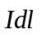表示，只要知道任一对电流元之间相互作用规律，即可据叠加原理计算整体回路间的相互作用。
需要指出——稳恒电流只能存在于闭合回路中，孤立电流元是不存在的，如图5-7(a)，无法由实验直接验证，只能由此假设导出的结论间接验证。

(a) (b)
图5-7
2、安培定律
通过对各种载流回路间相互作用分析、概括。安培认为：载流回路上任一电流元对另一载流回路上任一电流元之作用力，如图5-7(b)，即电流元1：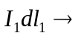电流元2：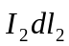作用力为

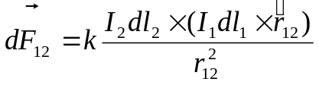
式中为比例系数，与单位的选取有关。
在SI制中，电流强度为安培，比例系数取为
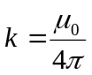 (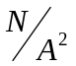)
式中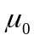为真空磁导率，实验测得为
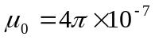（）
故安培力公式成为
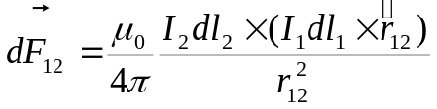
[讨论]
(1) 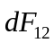的大小—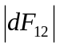： 与（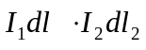）成正比；
与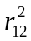 成反比（平方反比律）；
与两电流元的取向有关。
(2) 的方向。如图5-8，设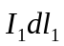与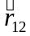组成的平面为平面，它们之间的夹角为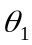；与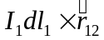组成的平面为平面，对应夹角为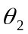。则：
平面垂直于平面（在平面内）；
()垂直于平面（即在面之法向）。
可见：在平面内，且与、（）均垂直，即既垂直于（受力者）、又垂直于（）（施力者）所决定的平面。

图5-8
有了方向分析，便可写出其大小表式
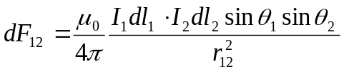
在其中，当仅仅改变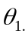、时，只改变了的大小，而不影响的方向。
分析如下：
若在面内仅方向发生变化，即改变时，但不改变之方向，即的方向不变。当=0 时，即//时，=0；当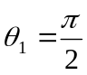时，即垂直时，达最大。
若在面内仅改变方向时，即变化时，则方向不变。当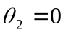时，即在（）方向时，=0，-----此方向有特殊意义（见后）；当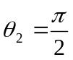时，即⊥（），则最大，------此最大值很有用（见后）。（注：它们分别定义了的方向、大小）
(3) 同理，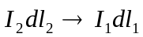的作用力仍有类似形式：
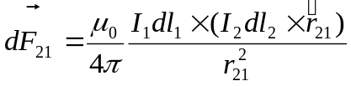
(4) 电流元之间的作用力一般不满足牛顿第三定律。
举一反例进行说明如下：
如图5-9放置的两电流元，则
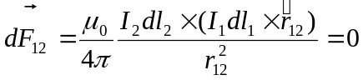 ，（∵=0，故括号内因子为零）
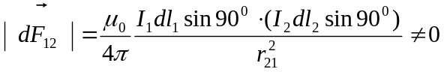
但可以证明（见作业）：两闭合回路、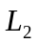间的合作用力满足牛顿第三定律。

图5-9 图5-10
(5)若电流不是线分布，则需考虑细节。因稳恒电流线闭合，可取电流管元作为电流元，然后积分之。此时替代关系为：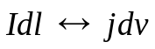，参见图5-10予以理解。
3、安培力的叠加原理
- 回路对电流元的合作用
如图5-11，只考虑受作用时，可对上各电流元对的作用进行矢量叠
加
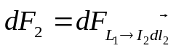 =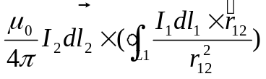
式中积分只与空间取定点的场点P有关，由而定，而与的情况无关。

图5-11
(2)回路对回路的合作用
上述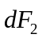是所受之合作用，上有许多电流元，所受的合作用则为
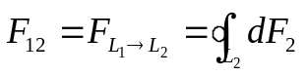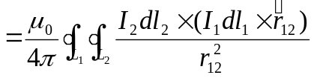
可证：两闭合回路间的相互作用满足牛顿第二定律（见练习）。
四、磁感应强度矢量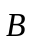
1、的定义
仿照电学中定义电场：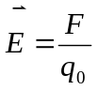，变形成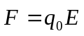。
磁学中稍复杂：电流在其周围空间激发磁场，仍从置于场中的试探电流元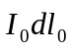受安培力角度定义描述磁场的物理量----磁感应强度（历史用名）。
电流元受回路的作用力为（见上页）：
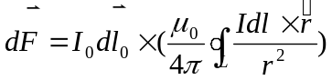
式中为上电流元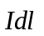指向的位置矢，如图5-12(a)。对于确定的载流回路，式中积分值与的大小、方向无关，但与其所在位置有关（因为涉及）。若用表示此积分结果，即
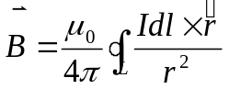
则反映了所在处点磁场的强弱，它完全由回路所确定，是计算电流回路（）激发磁场的计算公式。以后会发现此表式特别有用，另有研究，称毕奥—萨伐尔定律。需要说明：这样的分解与形式上一致。

(a) (b) (c) (d)
图5-12
引入的表示之后，则回路对的作用力可写为
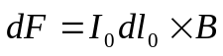
此公式称为安培公式，是的定义式。值得指出：上式中可不只局限于回路激发的,应理解成除之外的空间存在的总磁场，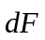则为此场中对之作用，故的大小、方向可列于下
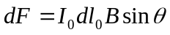，
式中为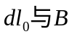的夹角,如图5-12(b)，最大值为
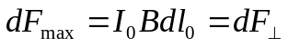
定义空间某点磁场：分别地就大小、方向进行定义
大小----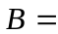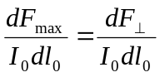，对应于：图5-12(c)。
方向---不受力的方向（即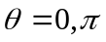）。对应于：图5-12(d)。
最后，再根据即可唯一地确定。
这样定义的的方向，与中学内容有关磁针北极受力方向即磁场方向相一致。
2、的单位
在SI制中，据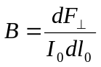知的单位为：1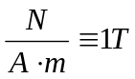（特斯拉）。
文献中常沿用实用制单位GS（高斯）: 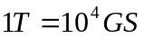。
3、磁感应线----线
引入线形象化地描述磁场矢量场，象电力线描述电场一样。线的切向代表该点磁场方向，疏密表示磁场的强弱，磁感应线在实验上可显示。
综上，比较静电与静磁
静电：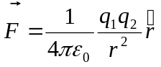， ， 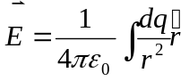；
静磁：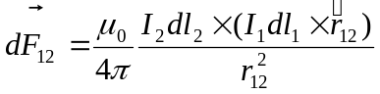，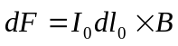，。
两个常数：